1. IDENTIFICAÇÃO DO EMPREENDEDOR/PROPRIETÁRIO
NOME / RAZÃO SOCIAL *:
End.: Rua/Av *: |  |  |  |  |  | n° *:
Bairro *: | CEP *: |  |  |  | Município *:
Telefone *: ( ) |  |  |  | e-mail:
CNPJ: |  |  | CPF:
Telefone p/ contato*: ( )

2. localização DA ATIVIDADE/ EMPREENDIMENTO
Endereço da disposição:
Bairro*: | Município*:
Descrição do Imóvel de acordo com sua matrícula:

MOTIVO DO ENCAMINHAMENTO:__________________________________________________
_______________________________________________________________________________
_______________________________________________________________________________

LOCAL DE ORIGEM DO MATERIAL UTILIZADO:______________________________________
_______________________________________________________________________________
_______________________________________________________________________________

OBS: Ao encaminhar esta declaração, anexar fotos do local da disposição, bem como, fotos do material a ser disposto.

Não é permitida a disposição de “entulhos” ou qualquer outro resíduo que não seja oriundo de construção civil, que devem estar desagregados (pequenos fragmentos).
Somente poderá ocorrer a disposição de resíduos inertes conforme Resolução CONAMA 307 art 3º:
- De construção, demolição, reformas e reparos de pavimentação e de outras obras de infraestrutura, inclusive solos provenientes de terraplanagem;
- De construção, demolição, reformas e reparos de edificações: componentes cerâmicos (tijolos, blocos, telhas, placas de revestimento, etc), argamassa e concreto;
- De processo de fabricação e/ou demolição de peças pré-moldadas em concreto (blocos, tubos, meios-fios, etc) produzidas nos canteiros de obras.

RECOMENDAÇÕES IRRETRATÁVEIS A SEREM OBSERVADAS NA OPERACIONALIZAÇÃO DO PRESENTE TERMO DE AUTODECLARAÇÃO:

- EM CASO DE ÁREAS DE PRESERVAÇÃO PERMANENTE - APPs SOBRE O IMÓVEL:

- Para nascente de água: Deve ser respeitado distanciamento de 50 metros de raio, devendo a mesma estar isolada fisicamente da atividade de aterramento;
- Para rios, riachos,etc: Deve ser respeitado distanciamento de 30 metros da borda do rio/riacho, devendo o mesma estar isolada fisicamente da atividade de aterramento;
- Para banhados: Deve ser respeitado, recomendação de distanciamento de pelo menos 3 metros da referida APP..

Em todos os casos de APP citados, caso haja formação de taludes os mesmos obrigatoriamente devem ter “suas saias” concluídas no limite da área imaginária do início da APP a ser protegida.
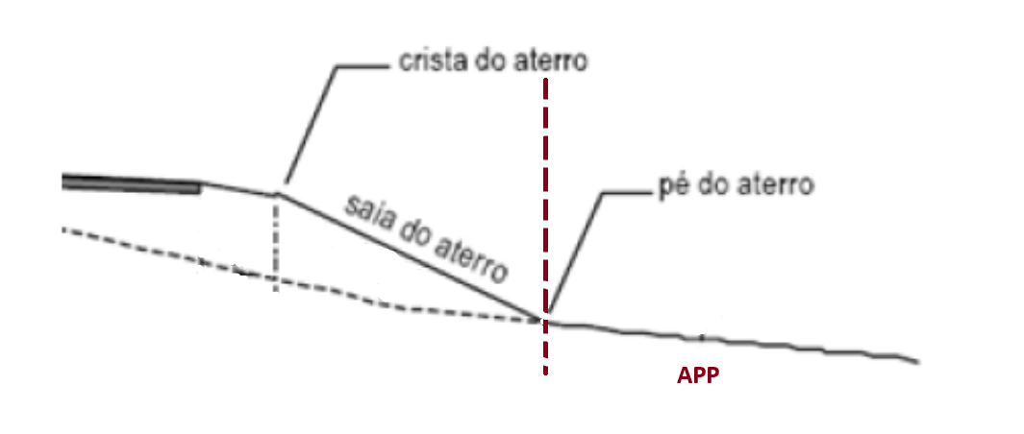

- EM CASO DE VEGETAÇÃO SOBRE A IMÓVEL OBJETO DE ATERRAMENTO:

Às autodeclarações de aterramento que envolvam manejo de vegetação, NECESSARIAMENTE, devem ser precedidas do pedido de manejo de vegetação, sendo que, somente será autorizada a supressão de vegetação nativa em casos em que houver outra motivação além de somente o aterro.

Ressalta-se ainda que os imóveis que possuam vegetação arbórea de espécies exóticas, terão que solicitar antecipadamente a autorização para supressão, que será deferia e, posteriormente, poderão fazer uso do instrumento de autodeclaração para aterramento.

3. IDENTIFICAÇÃO E PROTEÇÃO DO IMÓVEL OBJETO DE AUTODECLARAÇÃO PARA ATERRAMENTO.

- Todo o perímetro do imóvel deverá estar fisicamente isolado, de forma a impedir que terceiros não autorizados pelo proprietário do imóvel disponham material no local. A testada do imóvel de igual modo deve estar isolada e possuir portão de acesso, de tal forma que somente pessoas autorizadas dispensem os materiais autorizados para aterro.

- Na testada do imóvel DEVERÁ SER INSTALADA placa de pelo menos 1,50 metros de extensão por 1,00 metro de altura, identificando que o imóvel está em processo de aterramento e ainda constar relação com o nome do CPF OU CNPJ AUTORIZADAS A REALIZAR TAL PRÁTICA NO IMÓVEL.

Declaro, sob as penalidades legais, que as informações acima são verdadeiras e de minha responsabilidade.

Erechim, ____ de ____________________ de 20____

_____________________________________________
Assinatura do declarante

